_３級_

簿記３級検定

第４回

日商簿記検定対策用

**第1問**（45点）

　下記の各取引について仕訳しなさい。ただし勘定科目は、設問ごとに最も適当と思われるものを選び、答

案用紙の（　　）の中に記号で解答すること。なお、消費税は指示された問題のみ考慮すること。

１．沖田株式会社に対する買掛金￥390,000について、普通預金口座から振り込んで支払った。なお、振込手数料￥840は当社負担とし、同口座より引き落とされた。

　　ア．売掛金 イ．現金 ウ．普通預金 エ．支払手数料　オ．支払利息 カ．買掛金

２．以前に仮受金として処理していた内容不明の当座入金は、白石株式会社から注文を受けた際の手付金の受取額￥300,000と佐々田株式会社に対する掛け代金の回収額￥600,000であることが判明した。

　　ア．前受金 イ．前払金 ウ．仮受金 エ．売掛金 オ．買掛金 カ．受取手形

３．寺尾株式会社は第25期の株主総会において、繰越利益剰余金￥45,000,000の一部を次のように処分することを決定した。

　　　利益準備金の積立：￥600,000　株主配当金：￥6,000,000

ア．利益準備金 イ．損益 ウ．資本金 エ．未払配当金 オ．売上 カ．繰越利益剰余金

４．当期決算整理後の収益の勘定残高は￥4,515,000であり、内訳は総売上高￥4,260,000、売上戻り高￥30,000、受取手数料℀￥210,000、受取利息℀￥75,000であった。これらを損益℀に振り替えた。

　ア．損益　イ．支払手形　ウ．繰越利益剰余金　エ．売上　オ．受取利息　カ．受取手数料

５．取引先松本株式会社に貸し付けていた￥7,500,000（貸付期間：３か月、利率：年４％）について、本日、3か月分の利息とともに当社振出しの小切手で返済を受けた。

ア．貸付金 イ．借入金 ウ．現金 エ．当座預金 オ．支払利息 カ．受取利息

６．エアコン販売業を営む加澤株式会社は小川株式会社から販売用のエアコン￥930,000を購入し、納品書とともにエアコンを受け取った。代金合計のうち、以前に前金として支払った金額￥75,000を差し引き、残額を月末に支払うこととした。なお、エアコンの運送費￥78,000は現金で支払った。

　　　ア．備品 イ．前払金 ウ．買掛金 エ．仕入 オ．未払金 カ．現金

７．得意先兵頭株式会社から、前期に貸倒れとして処理した売掛金￥1,200,000のうち、￥60,000が回収され、当座預金口座に振り込まれたが、誤って貸方を売掛金と処理していたことが判明したので、本日この仕訳を訂正する。訂正にあたっては、取引記録のすべてを訂正する方法ではなく、記録の誤りのみを部分的に修正する方法によること。

ア．貸倒引当金　イ．売掛金　ウ．貸倒損失　エ．現金　オ．償却債権取立益　カ．当座預金

８．決算につき、郵便切手の未使用分￥8,400と収入印紙の未使用分￥100,000を適切な勘定科目に振り替えた。

ア．租税公課 イ．消耗品費 ウ．通信費 エ．法定福利費 オ．現金 カ．貯蔵金

**第1問**（45点）



９．かつて三宅株式会社宛に振り出した約束手形の代金￥600,000が当座預金口座から引き落とされた。

ア．当座預金　イ．未払金　ウ．普通預金　エ．買掛金　オ．買掛金　カ．支払手形

10．当社従業員吉木より融資の申し込みがあり、当座預金口座より￥6,500,000を従業員吉木の普通預金口座に振り込んだ。

　　　ア．普通預金 イ．従業員貸付金　ウ．借入金 エ．従業員立替金 オ．現金 カ．当座預金

11．空久保物産株式会社は、取締役会の決議により未発行株式のうち200株を1株の払込金額￥21,000で発行し、全株式について払い込みを受け、払込金額を当座預金に預け入れた。

ア．繰越利益剰余金 イ．損益 ウ．当座預金 エ．普通預金 オ．現金 カ．資本金

12．石毛株式会社は、事務所として利用する目的でテナントの賃借契約を締結した。なお、事務所を借り入れた際に敷金￥300,000、２か月分の家賃￥600,000及び仲介手数料￥39,000を普通預金口座から支払った。

ア．普通預金 イ．支払地代　ウ．借入金 エ．支払手数料 オ．差入保証金 カ．支払家賃

13．前期の決算において、当座預金勘定が￥1,800,000の貸方残高であるため、当座借越勘定に振り替えていた。当該当座借越について、期首に再振替仕訳を行う。

　　ア．当座預金　イ．当座借越　ウ．支払利息　エ．貸付金　オ．現金　カ．損益

14．建物の改良と修繕を行い、その代金￥3,000,000を小切手を振り出して支払った。なお、このうち￥2,100,000は耐震工事のための支出であり、残額は壁面の塗装の塗り直しである。

　　ア．当座預金　イ．減価償却費　ウ．修繕費　エ．資本金　オ．現金　カ．建物

15．6月10日にICOCAに現金をチャージした際に以下の領収書を受け取り、仮払金で処理していたが、本日（6月25日）、ICOCA利用明細書が提出され、バス代として使用した報告を受けたので、旅費交通費勘定に振り替えた。なお、当社はICOCAを交通手段についてのみ使用しており、6月10日までの旅費交通費はすべて適切に処理されている。



ア．前払金　イ．買掛金　ウ．旅費交通費　エ．通信費　オ．仮受金　カ．仮払金

|  |
| --- |
| 第1問 |
|  |



**第２問**（20点）163-①

⑴　下記の資料にもとづいて、答案用紙の各勘定の空欄に当てはまる語句または金額を答えなさい。当

　社の期間は３月31日を決算日とする1年である。

　　ただし、勘定記入に用いる勘定科目に関しては、下記の選択肢の中から最も適当であると思われる

　ものを選び、ア～コの記号で解答すること。なお、記号は何度使用してもよい。

　　ア．損益　イ．現金　ウ．普通預金　エ．未払法人税等　オ．仮払法人税等　カ．繰越利益剰余金

　　キ．前期繰越　ク．次期繰越　ケ．諸口　コ．法人税等

［資料］

×10年3月31日　×9年度において、法人税等￥3,780,000を計上し、全額を未払法人税等として処

　　　　　　　　　理している。

×10年5月27日　確定申告を行い、法人税等￥3,780,000を現金で納付した。

×10年11月29日　中間申告を行い、法人税等￥1,890,000を普通預金から納付した。

×11年3月31日　×10年度の決算において、税引前当期純利益の30％を法人税等として計上した。

⑵　いかに示す甲商品の取引等について、商品有高帳の空欄に適切な数値を記入しなさい（摘要欄は記

　入しなくてもよい）。甲商品の払出単価は移動平均法によって算定している。なお、仕入戻しがあった

　場合は払出欄に記録する。

　10月 １日 甲商品の月初有高は￥60,000（単価￥300×200個）

　10月11日　甲商品を単価￥360で300個仕入れた。

　10月22日　甲商品を単価￥990で200個売り上げた。

　10月25日　甲商品を単価￥420で100個仕入れた。

　10月26日　25日に仕入れた甲商品のうち、50個が品違いであったことが判明し、返品した。

|  |
| --- |
| 第２問 |
|  |

**第２問**（20点）

⑴



⑵



**第3問**（35点）

　次の[決算日に判明した未処理事項等]および[決算整理事項]にもとづいて、答案用紙の精算表を完成しなさい。会計期間は×6年4月1日から×7年3月31日までの1年間である。なお、仮払消費税と仮受消費税は、仕入取引と売上取引のみから生じたものとし、[決算整理事項]の４．以外は消費税を考慮しない。

[決算日に判明した未処理事項等]

　１．現金過不足について調査したところ、受取手数料￥11,400の記入もれがあることが判明した。残額は原因不明のため、適切な処理をした。

　２．買掛金の支払いのために振り出した小切手￥169,200が￥196,200と記帳されていたことが判明した。なお、記録の誤りの部分のみを修正する方法により仕訳する。

　３．前期に発生した売掛金のうち、￥12,600が貸倒れとなった。

[決算整理事項]

　１．当座預金℀の貸方残高全額を借入金℀へ振り替える。なお、取引銀行とは借越限度額を￥3,600,000とする当座借越契約を結んでいる。

　２．受取手形および売掛金の期末残高に対して差額補充法により２％の貸倒引当金を設定する。

　３．期末商品棚卸高は￥1,178,400である。売上原価は「仕入」の行で計算すること。

　４．消費税（税抜方式）の処理を行う。

　５．建物（耐用年数は25年、残存価額は取得原価の10％）および備品（耐用年数は10年、残存価額はゼロ）についてから2月までの11か月間に毎月見積計上してきており、決算月も同様の処理を行う。

　６．保険料は、前々期に加入した保険に対するものであり、保険料は毎期9月1日と3月1日に向こう半年分を支払っている。

　７．当期の法人税、住民税及び事業税は￥999,000と算定された。仮払法人税等との差額は未払法人税等として計上する。

|  |
| --- |
| 第３問 |
|  |



第4回模範解答

【第１問】　各3点×15題＝45点

|  |  |  |  |  |
| --- | --- | --- | --- | --- |
|  | 借方 | 金　額 | 貸方 | 金　額 |
| １ | カ  エ | 390,000  840 | ウ | 390,840 |
| ２ | ウ | 900,000 | ア  エ | 300,000  600,000 |
| ３ | カ | 6,600,000 | エ  ア | 6,000,000  600,000 |
| ４ | エ  カ  オ | 4,230,000  210,000  75,000 | ア | 4,515,000 |
| ５ | エ | 7,575,000 | ア  カ | 7,500,000  75,000 |
| ６ | エ | 1,008,000 | イ  ウ  カ | 75,000  855,000  78,000 |
| ７ | イ | 60,000 | オ | 60,000 |
| ８ | カ | 108,400 | ウ  ア | 8,400  100,000 |
| ９ | カ | 600,000 | ア | 600,000 |
| 10 | イ | 6,500,000 | カ | 6,500,000 |
| 11 | ウ | 4,200,000 | カ | 4,200,000 |
| 12 | オ  カ  エ | 300,000  600,000  39,000 | ア | 939,000 |
| 13 | イ | 1,800,000 | ア | 1,800,000 |
| 14 | カ  ウ | 2,100,000  900,000 | ア | 3,000,000 |
| 15 | ウ | 720 | カ | 720 |

【第２問】

⑴　　　　　5か所×2点＝10点





⑵　各2点×５題

|  |  |  |  |  |
| --- | --- | --- | --- | --- |
| ① | ② | ③ | ④ | ⑤ |
| サ | ア | シ | キ | ク |

【第３問】

[未処理事項]

１．現金過不足　9,600 　受取手数料　11,400

　　雑損　　　　1,800

２．当座預金　　27,000　買掛金　　　27,000

３．貸倒引当金　12,600　売掛金　　　12,600

[決算整理事項]

１．当座預金 　969,000　借入金 　 969,000 ５．減ヒ　　 　33,750 　 建減ル　 　22,500

２．貸引繰入　 49,620　貸引　 49,620 備減ル　　 11,250

３．仕入　　1,357,500　　繰商　　1,357,500 ６．前払保 　225,000　　保険料 225,000

　　繰商　　1,178,400　　仕入　　1,178,400 ７．法人税等　999,000　　仮払法　 　468,000

４．仮受消　1,807,200　　仮払消　　906,000 未払法　 　531,000

　　　　　　　　　　　　 未払消 　901,200



_３級_

簿記３級検定

第5回

日商簿記検定対策用

**第1問**（45点）

　下記の各取引について仕訳しなさい。ただし勘定科目は、設問ごとに最も適当と思われるものを選び、答

案用紙の（　　）の中に記号で解答すること。なお、消費税は指示された問題のみ考慮すること。

１．得意先菊畑株式会社に対する売掛金￥780,000のうち、￥120,000は郵便為替証書で、￥300,000は同社振出しの小切手で受け取った。なお、残額￥360,000については、以前に返品を受けていたが未処理であった。

　　ア．当座預金 イ．仕入 ウ．売上 エ．受取手形 オ．売掛金 カ．現金

２．以前に仮受金として処理していた内容不明の当座入金は、園田株式会社から注文を受けた際の手付金の受取額￥150,000と岩本株式会社に対する掛け代金に回収額￥450,000であることが判明した。

ア．前受金 イ．前払金 ウ．仮払金 エ．受取手形 オ．売掛金 カ．仮受金

３．望月株式会社は、先日開催された株主総会で承認されていた株主への配当金￥2,700,000を当座預金から支払った。

ア．当座預金 イ．利益準備金 ウ．未払配当金 エ．現金 オ．未払金 カ．未払利息

４．当期決算整理後の収益の勘定残高は￥11,250,000であり、内訳は総売上高￥11,034,000、売上戻り高￥54,000、受取手数料勘定￥204,000、受取利息勘定￥66,000であった。これらを損益勘定に振り替えた。

　 ア．損益 イ．支払手形 ウ．資本金 エ．売上 オ．受取利息 カ．受取手数料

５．西本株式会社に、商品￥450,000を販売した。代金については、青野株式会社が所有する自治体発行の商品券￥15,000を受け取り、残額は掛けとした。

　　ア．受取手形 イ．売上 ウ．受取商品券 エ．仕入 オ．現金 カ．売掛金

６．×5年4月1日に利率1.5％、利息は満期日（×６年３月31日）に受け取る条件で岡山銀行に預け入れた１年ものの定期預金￥2,100,000について、本日、満期となったため、元金と利息の合計を岡山銀行の普通預金口座に預け替えた。

ア．普通預金 イ．定期預金 ウ．当座預金 エ．現金 オ．受取利息 カ．支払利息

７．土地を￥24,000,000で購入し、不動産会社への手数料￥450,000、および売買契約書の印紙代￥20,000を含めて当座預金口座から振込を行った。

ア．通信費 イ．当座預金 ウ．支払手数料 エ．未払金 オ．土地 カ．租税公課

８．中元株式会社は、決算の結果、当期純損失￥6,900,000を計上した。

ア．貸倒損失　イ．資本金　ウ．利益準備金　エ．繰越利益剰余金　オ．損益　カ．仕入

**第1問**（45点）

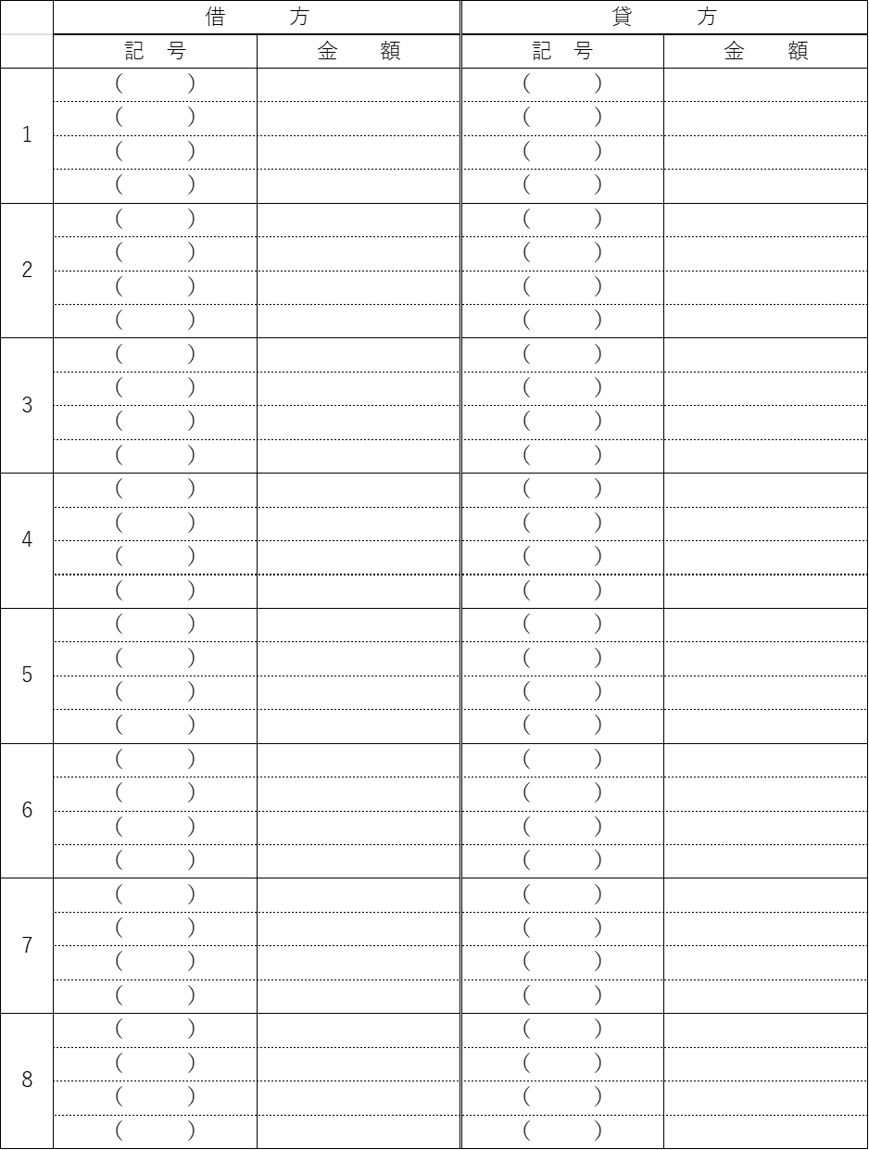

９．取引先西永株式会社に￥2,100,000を貸し付け、同額の約束手形を受け取り、利息￥31,500を差し引いた残高を当社の当座預金口座から西永株式会社の普通預金口座に振り込んだ。

　　ア．現金 イ．手形貸付金 ウ．手形借入金 エ．支払利息 オ．受取利息 カ．当座預金

10．建物の改良と修繕を行い、その代金￥2,070,000を小切手を振り出して支払った。なお、このうち￥960,000は資本的支出であり、残額は破損した壁の修理代である。

ア．当座預金 イ．減価償却費 ウ．修繕費 エ．資本金 オ．現金 カ．建物

11．松井株式会社は、消費税の確定申告を行い、未払分￥630,000について普通預金口座から納付した。

ア．普通預金　イ．当座預金　ウ．未払消費税　エ．仮払消費税　オ．仮受消費税　カ．現金

12．犬養株式会社から掛けで仕入れた商品￥2,010,000のうち、￥60,000分を品違いのため返品した。なお、返品額は掛代金から控除した。

ア．当座預金　イ．未払金　ウ．売掛金　エ．買掛金　オ．仕入　カ．現金

13．仁井株式会社は、仕入先小西株式会社に対する買掛金￥510,000について、同社より依頼を受けたうえで、取引銀行を通じて電子記録債務の発生記録を行った。

　　 ア．電子記録債務 イ．電子記録債権 ウ．現金 エ．支払手形 オ．買掛金 カ．仕入

14．コンビニで郵便切手￥24,000とともに収入印紙￥12,000を現金で購入した。なお、これらはすぐに使用した。

ア．消耗品費　イ．通信費　ウ．現金　エ．租税公課　オ．雑費　カ．仕入

15．下記の物品を購入し、物品とともに次の請求書を受け取った。なお、当社では、単価￥300,000以上の物品は備品として処理している。

請　求　書

　　木村商事株式会社　御中

　　　　　　　　　　　　　　　　　　　　　　　　　　　　　　　　　山田株式会社

|  |  |  |  |
| --- | --- | --- | --- |
| 摘　要 | 数 量 | 単 価 | 金 額 |
| 応接セット | ３ | 280,000 | 840,000 |
| 設置費用 |  |  | 50,000 |
| 送料 |  |  | 15,000 |
|  | 合　　計 | | 905,000 |

　　　　×５年10月31日までに合計額を下記口座へお振込みください。

　　　　○△銀行広島支店　普通1234567　ヤマダ（カ

ア．未収入金 イ．備品　ウ．未払金 エ．発送費　オ．支払手数料 カ．仮払金

|  |
| --- |
| 第1問 |
|  |

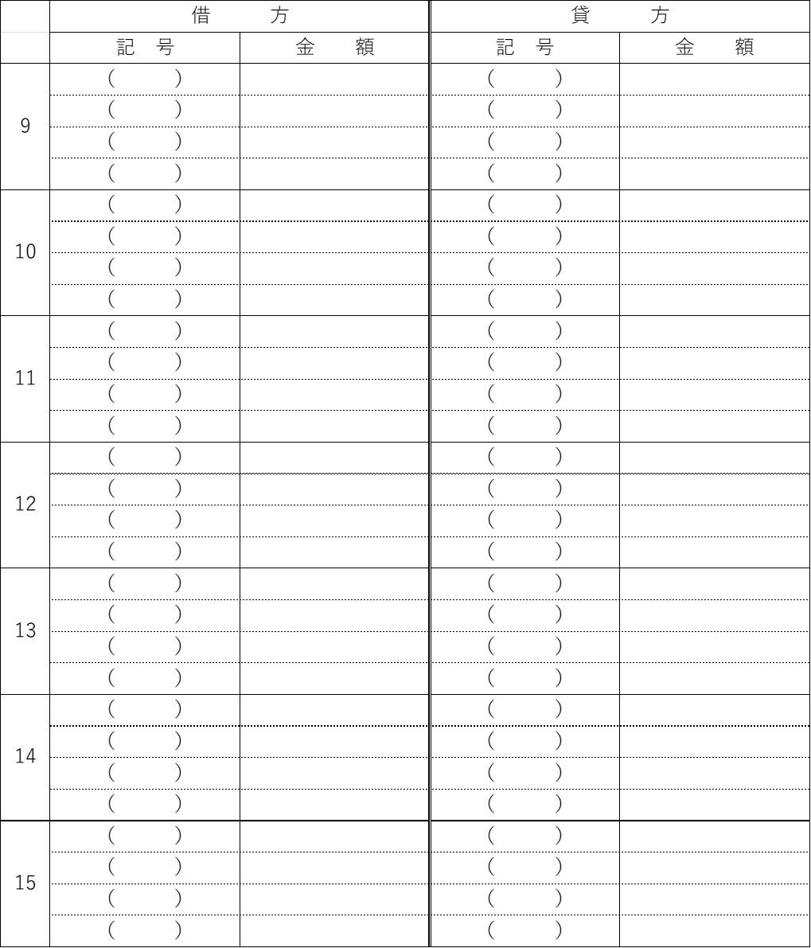

**第２問**（20点）

⑴（10点）

　　下記の取引について答案用紙の各勘定に記入しなさい。会計期間は3月31日を決算日とする1年である。ただし、摘要欄と（　）に用いる勘定科目等は以下の中から選び、ア～ケの記号で記入すること。

　　ア．受取利息　イ．前受利息　ウ．未収利息　エ．損益　オ．未払　カ．前払　キ．未収

　　ク．前受　ケ．現金

　①　×５年４月1日　　前期末に計上した未収利息勘定￥135,000について期首再振替仕訳を行う。

　②　×５年７月１日　　貸付金の利息１年分を現金で受け取った。なお、貸付金の額は￥6,000,000、年利３％で毎期7月1日に1年分を受け取っている。

　③　×６年3月31日　本日決算につき、貸付金利息の未収分を月額計算により計上する。（決算整理仕訳）

　④　×６年３月31日　 決算整理後の受取利息勘定の残高を損益勘定に振り替える（決算整理仕訳）。

　　　　　　　　　　　　　※解答に当たっては上記に示した資料以外を考慮する必要はない。

⑵（10点）

　　伝票会計と帳簿に関する次の文章の（　①　）～（　④　）に入る語句を、下記の選択群から選択し、ア～ケの記号で記入しなさい。

１．３伝票制において、入金取引を起票するための伝票を入金伝票、出金取引を起票するための伝票を出金伝票、また、入金・出金取引以外の取引を起票するための伝票を（　①　）伝票という。

２．取引は主要簿である（　②　）帳および総勘定元帳に記帳する。

３．補助簿には、特定の取引の詳細を取引の発生順に記録する（　③　）帳と、特定の勘定科目または事柄の内訳を記帳する（　④　）帳がある。

ア．補助記入　イ．仕訳　ウ．転記　エ．仕入　オ．補助元

　　　　　　　　　 カ．勘定　　　キ．振替　ク．売上　ケ．補助

|  |
| --- |
| 第２問 |
|  |

**第２問**（20点）

⑴



⑵

|  |  |  |  |
| --- | --- | --- | --- |
| ① | ② | ③ | ④ |
|  |  |  |  |

**第３問**（35点）

　次の**[Ⅰ]**決算の総勘定元帳の各勘定残高、**[Ⅱ]**決算整理事項にもとづいて、答案用紙の決算整理後残高試算表を完成させなさい。なお、消費税の仮受け・仮払いは売上取引・仕入取引のみで行い、税抜方式で処理する。会計期間は×９年４月１日から×10年3月31日までの1年間である。

**〔Ⅰ〕決算整理前の総勘定元帳の各勘定残高**

　　現金　￥(各自推定) 受取手形 \ 26,082,000　売掛金 \ 73,143,000

　　貸倒引当金　　1,416,000　　仮払消費税　 10,154,970 繰越商品 12,474,000

　　仮払法人税等　 12,600,000　　備品　 136,080,000　備品減価償却累計額 （各自推定）

　　支払手形　　2,551,500　　買掛金　　 7,314,300　借入金　　 5,670,000

　　仮受消費税　 22,680,000　　資本金　 283,500,000 繰越利益剰余金 　103,320,000

　　売上　226,800,000　　仕入　 101,549,700 給料 5,103,000

　　租税公課　　2,835,000　　支払家賃 11,056,500

**〔Ⅱ〕決算整理事項**

　　１．期末商品棚卸高は￥14,175,000である。なお、売上原価は仕入勘定で計算する。

　　２．売上債権（受取手形および売掛金）の期末残高に対して、実積率２％、差額補充法により貸倒j引当金を設定する。

　　３．備品に対して、残存価額ゼロ、耐用年数は5年の定額法により減価償却を行う。なお、備品はすべて×7年9月20日に購入し、その日から使用を開始した。また月割りで減価償却費を計上する。

　　４．購入時に租税公課として処理していた収入印紙の未使用高が￥850,500あるため、貯蔵品勘定へ振り替える。

　 ５．当期における家賃、および借入金の利息に対し、月割り計算により適切な処理を行う。

　　　①支払家賃の契約条件

　　　　毎年7月1日に向こう1年分を前払いする（前期から毎期同額￥8,845,200）。

　　　②借入金の契約条件

　　　　借入日：×9年12月1日、返済日および利払日：×10年11月30日、利率：年３％

　６．消費税の処理（税抜処理）を行う。

　７．当期の法人税、住民税及び事業税は￥24,570,000と算定された。仮払法人税等との差額は未払法人税等として計上する。

|  |
| --- |
| 3問 |
|  |

**第３問**（35点）



第5回模範解答

【第１問】　各3点×15題＝45点

|  |  |  |  |  |
| --- | --- | --- | --- | --- |
|  | 借方 | 金　額 | 貸方 | 金　額 |
| １ | カ  エ | 420,000  360,000 | オ | 780,000 |
| ２ | カ | 600,000 | ア  オ | 150,000  450,000 |
| ３ | ウ | 2,700,000 | ア | 2,700,000 |
| ４ | エ  カ  オ | 10,980,000  204,000  66,000 | ア | 11,250,000 |
| ５ | ウ  カ | 15,000  435,000 | イ | 450,000 |
| ６ | ア | 2,131,500 | イ  オ | 2,100,000  31,500 |
| ７ | オ  カ | 24,450,000  20,000 | イ | 24,470,000 |
| ８ | エ | 6,900,000 | オ | 6,900,000 |
| ９ | イ | 2,100,000 | カ  オ | 2,068,500  31,500 |
| 10 | カ  ウ | 960,000  1,110,000 | ア | 2,070,000 |
| 11 | ウ | 630,000 | ア | 630,000 |
| 12 | エ | 60,000 | オ | 60,000 |
| 13 | オ | 510,000 | ア | 510,000 |
| 14 | イ  エ | 24000  12,000 | ウ | 36,000 |
| 15 | イ | 905,000 | ウ | 905,000 |

【第2問】（20点）

　⑴　　　　　5か所×2点＝10点

**第２問**（20点）

⑴



⑵

|  |  |  |  |
| --- | --- | --- | --- |
| ① | ② | ③ | ④ |
| キ | イ | ア | オ |

【第3問】

　　　11か所×3点　※1か所×2点　計35点



１．仕　　入　12,474,000　繰商　　12,474,000　５．①前払家賃　2,211,300　支払家賃　2,211,300

　　繰　　商　14,175,000　仕入　　14,175,000　　　②支払利息　　 56,700　未払利息　 　56,700

２．貸引繰入　568,500　　 貸引　　 568,500 ６．仮受消費税　22,680,000　仮払消費税10,154,970

３．減ヒ　　27,216,000　　減ル　 27,216,000　　　　　　　　　　 　　　　 未払消費税 12,525,030

４．貯蔵品　　850,500　　 租税公課　850,500　７．法人税等　24,570,000　 仮払法人税　12,600,000

　　　　　　　　　　　　　　　　　　　　　　　　　　　　　　　　　　 　未払法人税 11,970,000

_３級_

簿記３級検定

第6回

日商簿記検定対策用

**第1問**（45点）

　下記の各取引について仕訳しなさい。ただし勘定科目は、設問ごとに最も適当と思われるものを選び、答

案用紙の（　　）の中に記号で解答すること。なお、消費税は指示された問題のみ考慮すること。

１．注文していた商品￥1,800,000が本日到着し、注文時に支払った手付金￥600,000を控除した代金残額は、引取運賃と合わせて￥1,230,000の小切手を振り出して支払った。

　　ア．前受金 イ．前払金 ウ．当座預金 エ．普通預金 オ．買掛金 カ．仕入

２．当社従業員岩本より融資の申し込みがあり、普通預金口座より￥10,800,000を従業員岩本の銀行口座に振り込んだ。

ア．普通預金 イ．従業員貸付金 ウ．借入金 エ．現金 オ．当座預金 カ．従業員立替金

３．かねて受け取っていた西永株式会社振出の約束手形￥1,890,000の満期日となり、同額が普通預金口

　座に振り込まれた。

　　ア．売上 イ．売掛金　ウ．支払手形 エ．普通預金 オ．当座預金 カ．受取手形

４．週末に用度係より、次のとおり1週間分の小口現金に関する支払報告を受けた。なお、当社は定額資金前渡制（インプレスと・システム）を採用しているが、用度係に対する小口現金は、週明けに普通預金口座から引き出して補給する。またOCカードについては、チャージの報告時に旅費交通費勘定で処理している。

　　　　・ICカードチャージ　　￥100,000（全額電車・バス料金に支払いのために使用している）。

　　・ハガキ・切手代　　　 ￥ 12,000　　・事務用品・文房具代　 ￥ 10,500

　　・収入印紙　　　　　 ￥ 7,500

ア．租税公課 イ．旅費交通費 ウ．通信費 エ．普通預金　オ．消耗品費 カ．小口現金

５．川井商事へ商品￥1,641,000（送料込み）を売り渡し、合計額のうち￥180,000は手付金と相殺し、残額については松沢商事振出の約束手形を受け取った。なお、発送運賃￥21000（費用処理する）については現金で支払った。

　　ア．受取手形 イ．売掛金　ウ．前受金　 エ．売上 オ．発送費　カ．現金

６．当社が所属する商工会議所の年会費￥198,000が普通預金口座より引き落とされた。

ア．当座預金 イ．現金 ウ．支払手数料 エ．預り金 オ．諸会費 カ．普通預金

７．従業員に対する給料総額￥11,100,000について、前貸額￥1,200,000および所得税の源泉徴収額￥1,500,000、社会保険料￥600,000を控除した残額を現金で支払った。

ア．給料　イ．現金　ウ．従業員立替金　エ．所得税預り金　オ．仮受金　カ．社会保険料預り金

８．川合株式会社に対する買掛金￥450,000について、普通預金口座から振り込んで支払った。なお、振込手数料￥840は当社負担とし、同講座から引き落とされた。

　ア．現金　イ．支払手数料　ウ．支払利息　エ．売掛金　オ．普通預金　カ．買掛金

**第1問**（45点）



９．兵庫株式会社から掛けで仕入れた商品￥930,000のうち、￥180,000分を品違いのため返品した。な

　お、返品額は掛代金から控除すること。

　　ア．当座預金　イ．未払金　ウ．売掛金　エ．買掛金　オ．仕入　カ．現金

10．前期の決算において、当座預金勘定が￥1,200,000の貸方残高であるため、当座借越勘定に振り替えていた。当該当座借越について、期首に再振替仕訳を行う。

ア．当座預金 イ．当座借越　ウ．支払利息 エ．貸付金　オ．現金 カ．未払金

11．かつて宮田株式会社宛に振り出した約束手形の代金￥330,000が当座預金口座から引き落とされた。

　ア．当座預金　イ．未払金　ウ．普通預金　エ．買掛金　オ．支払手形　カ．仮払金

12．商品￥390,000を売り上げ、代金のうち￥90,000は現金で受け取り、残額は掛けとした取引について、入金伝票を次のように作成したとき、振替伝票に記入される仕訳を答えなさい。なお、３伝票制を採用しており、商品売買の記帳は３分法によっている。

　 　　　　　　　　　　　　　入　金　伝　票

　　　　　　　　　　　　　　×５年５月20日

　　　　　　　　　　　　　　（売掛金）90,000

　　ア．売上 イ．現金 ウ．売掛金 エ．当座預金 オ．仕入 カ．売上原価

13．決算につき、郵便切手の未使用分￥15,600と収入印紙の未使用分￥4,800を貯蔵品℀へ振り替えた。

　　ア．租税公課　イ．消耗品費　ウ．法定福利費　エ．現金　オ．貯蔵品　カ．通信費

14．かねて借方計上されていた現金過不足￥36,000の原因を調査したところ、当社が所属する団体の会

　費￥36,000の支払いが未記帳であることが判明した。

ア．現金 イ．受取手数料 ウ．現金過不足 エ．売上 オ．仕入 カ．諸会費

15．税務署から送付された下記の納付書（領収済通知書）にもとづいて、法人税を普通預金口座より振り込んだ。



　ア．当座預金 イ．仮払法人税等　ウ．未払法人税等　エ．未払消費税 オ．租税公課 カ．普通預金

|  |
| --- |
| 第1問 |
|  |



**第2問**（20点）

|  |
| --- |
| 第２問 |
|  |

**第2問**（20点）

**第3問**（35点）

　未成

第３回模範解答

【第１問】　各3点×15題＝45点

|  |  |  |  |  |
| --- | --- | --- | --- | --- |
|  | 借方 | 金　額 | 貸方 | 金　額 |
| １ | イ | 1,350,000 | ア | 1,350,000 |
| ２ | ウ | 4,500,000 | エ | 4,500,000 |
| ３ | オ | 54,000 | ア | 54,000 |
| ４ | ウ  カ | 45,000  72,000 | ア | 117,000 |
| ５ | エ | 3,150,000 | ウ  オ | 2,610,000  540,000 |
| ６ | イ  カ | 459,000  9,000 | エ  ア | 459,000  9,000 |
| ７ | イ | 440,000 | ウ  ア | 400,000  40,000 |
| ８ | イ | 100,000 | ア  ウ | 40,000  60,000 |
| ９ | オ | 60,000 | ア | 60,000 |
| 10 | ウ  オ | 4,800  4,800 | ア | 9,600 |
| 11 | カ  ア | 600,000  60,000 | オ | 660,000 |
| 12 | エ  ウ | 9,270,000  4,635,000 | イ | 13,905,000 |
| 13 | イ | 120,000 | ウ | 120,000 |
| 14 | オ | 247,500 | イ  エ | 225,000  22,500 |
| 15 | オ | 54,000 | ウ | 54,000 |

**第2問**（20点）

【第3問】

　　　　　11か所×3点＝33点　※１か所×2点　計35点